Семинар-практикум для молодых педагогов
«Психологическая поддержка молодого учителя»
Учитель-свеча,
которая светит другим,
сгорая сама.
Джованни Руффини
Четыре свечи спокойно горели и потихоньку таяли… Было так тихо, что слышалось, как они разговаривают.
Первая сказала:
-Я - спокойствие. К сожалению, люди не умеют меня сохранить. Думаю, мне не остаётся ничего другого, как погаснуть!
И огонёк этой свечи погас.
Вторая сказала:
-Я - вера, к сожалению, я никому не нужна. Люди не хотят ничего слушать обо мне, поэтому мне нет смысла гореть дальше.
Подул лёгкий ветерок и загасил свечу.
Опечалившись, третья свеча произнесла:
-Я - любовь, у меня нет больше сил гореть. Люди не ценят меня и не понимают. Они ненавидят тех, которые их любят больше всего - своих близких.
И эта свеча угасла…
Вдруг…в комнату зашёл ребёнок и увидел три потухшие свечи. Испугавшись, он закричал:
- Что вы делаете?! Вы должны гореть - я боюсь темноты! Произнеся это, он заплакал. Тогда четвёртая свеча сказала:
-Не бойся и не плачь! Пока я горю, всегда можно зажечь и другие три свечи: я - надежда.
Когда читаешь эти строки, сразу представляешь на месте четвёртой свечи учителя. Именно учитель зажигает в сердцах детей огонь желания познать этот мир, захотеть его изменить, сделать себя и окружающих лучше.
Любой человек, начинающий свой профессиональный путь, испытывает затруднения, проблемы из-за отсутствия необходимого опыта. Становление учителя происходит труднее, сложнее, чем у представителей другой профессии потому, что педагогическое образование не гарантирует успех начинающему учителю. Чтоб стать учителем недостаточно аудиторных программных знаний.
А. Макаренко писал: «Нужны синтез научных знаний, методического мастерства и личных качеств педагога, умелое владение педагогической техникой и передовыми педагогическими достижениями». Кроме того, учительское мастерство во многом надо передавать от педагога к ученику.
1. Упражнение «Обитатели глубин»
Мир подводных морских глубин таит в себе загадки, перед которыми пасует даже самое богатое воображение. Бескрайние просторы Мирового океана – это последний неосвоенный район планеты, бросающий вызов науке, манящий искателей приключений и служащий неиссякаемым источником вдохновения поэтов, художников и романтиков. Его притягательная сила объясняется тем, что в океане так много всего, что недоступно праздному взгляду. За ширмой его маловыразительной внешности живут, питаются, размножаются и умирают бессчетные миллионы известных и доселе невиданных живых существ. Можно сказать, что наша планета поделена на два совершенно несхожих между собой мира, которые только-только начинают знакомиться друг с другом.
Взгляните на рисунок коралловой ветки в прямоугольной рамочке на стр. 40. Вам нужно изобразить осьминога (или нескольких осьминогов) в любой части этого рисунка.
КОММЕНТАРИЙ К ТЕСТУ «ОБИТАТЕЛИ ГЛУБИН»
Карл Юнг, один из основателей психоанализа, заметил, что осьминог с его зловещей инопланетной внешностью, неестественно гибкими бесхребетными формами и торчащими во все стороны щупальцами является распространенным символом стресса и тревоги. Портрет морского чудища, который вы только что нарисовали, проливает свет на уровень и природу стресса в вашей жизни.
Количество и размеры изображенных вами осьминогов равно количеству и значимости волнений и забот, которые терзают вас в настоящий момент. Если вы нарисовали одного гигантского осьминога, значит, вы озабочены одной очень серьезной проблемой, в то время как множество кишащих повсюду осьминожек – верный признак того, что вас осаждает куча мелких неприятностей и забот. Если же вы изобразили небольшое дружелюбное существо, беззаботно плещущееся в чреве океана, считайте, что вам повезло! Кто сказал, что жизнь – это холодная и мрачная бездна?!
Местоположение осьминога относительно коралла тоже имеет значение. Если ваш осьминог свободно «парит» в пространстве, значит, вы верите, что нынешний стресс, каким бы гигантским он ни был, можно преодолеть. Если же ваш «головастик» плотно обвивает коралл, значит, вам кажется, что вы намертво зажаты в тисках сложностей и проблем.
2. Упражнение «Быть учителем значит…»
Цель: установить атмосферу доверия, настроить участников на работу в группе, почувствовать групповое единство и поддержку.
Участники сидя в кругу по очереди приветствуют всех, представляются и завершают предложение «Быть учителем значит…» (высказывают что для них значит их профессия).

3.Упражнение «Описание ученика»
Цель: профилактика совершения ошибок при восприятии ученика.
Участники делятся на 2 команды, каждой из которой ведущий даёт конверт с заданием.
В конверте команды №1 фото мальчика 10 лет и примечание: «На фотографии Иванов Петя. По итогам четверти у него почти одни тройки, есть один неуд. Глядя на фото, опишите этого мальчика».
В конверте команды №2 фото того же самого мальчика и примечание: «На фотографии Иванов Петя. По итогам четверти у него одни пятёрки, поведение примерное. Глядя на фото, опишите этого мальчика».
В каждой команде выбирается секретарь, который записывает характеристики мальчика. Когда участники готовы, ведущий просит их зачитать характеристики. После этого он объявляет, что обе команды описывали одного и того же ребёнка, но так как они были под влиянием разных установок – положительной в первом случае и отрицательной – во втором, то описания у них совсем разные (подобный эксперимент проводил Розенталь со своими студентами.).
Ведущий. Это упражнение учит нас составлять собственное мнение об ученике, не опираться на чужие, возможно искаженные установки, мнения. Обратите внимание, что в инструкции было сказано «глядя на фото, опишите мальчика», но действие установки так сильно, что глядя на одно и тоже фото, вы описывали его по-разному.
Особенность установки заключается в том, что мы желаем её подтвердить и что бы ни сделал том или иной человек мы трактуем это в пользу нашей установки. Поэтому, прежде чем сформировать мнение, важно взвесить все факты.
4.Упражнение «Язык телодвижений»
Цель: научиться правильно интерпретировать жесты, позу и мимику ученика на уроке.
Оборудование: изображения поз, мимики и жестов людей (рисунки 1-9).
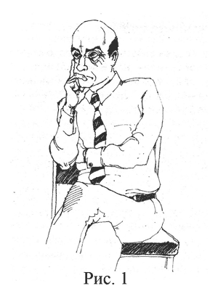 | 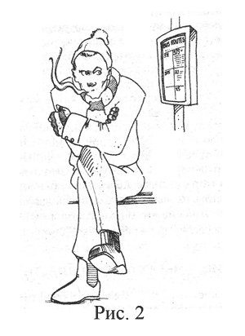
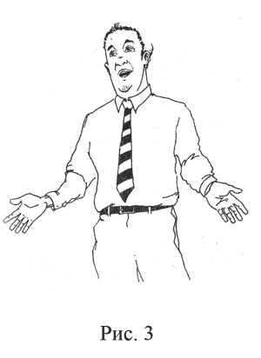 | 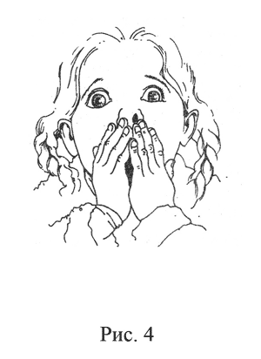
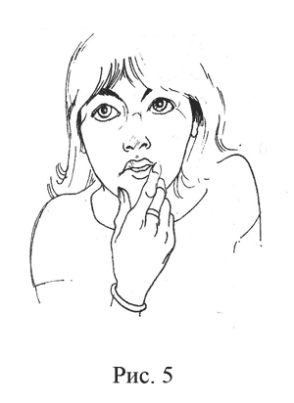 | 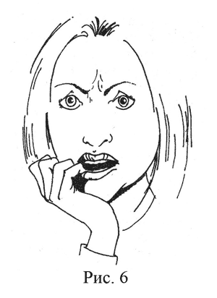
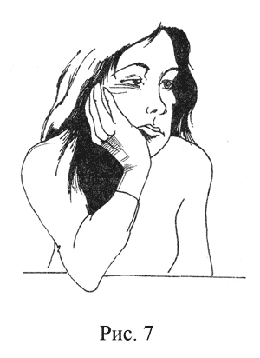 | 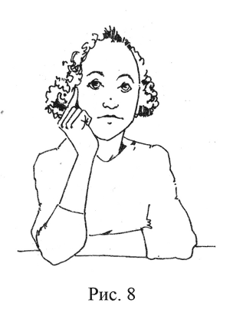
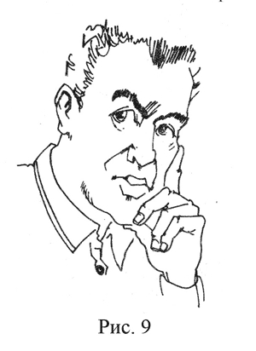
Ведущий. А. Пиз американский психолог в книге «Язык телодвижений» утверждал, что телефон создан для лжецов, т.к. мы не видим выражения лица и позы собеседника и нам тяжело оценить, говорит ли он нам правду. [2]
Интересно, насколько хорошо вы ориентируетесь в языке телодвижений, я предлагаю вам прокомментировать следующие изображения (вывешивает на доску рисунки №1, 2). После дискуссии он объясняет, что на рисунке №1 изображен человек негативно настроенный против собеседника его руки и ноги образуют так называемый «замок», человек склонен инстинктивно защищать жизненно важные органы, а на рисунке №2 человек, который просто замерз. Это учит нас, что при интерпретации позы мы должны учитывать и ситуацию, в которой ученик находится.
Далее к доске прикрепляется рисунок №3.
Ведущий: Сравните рисунки №1 и №3. Что вы можете сказать о рисунке №3?
После того, как желающие выскажутся, ведущий сообщает, что эта поза говорит о желании человека быть откровенным. Следует также обратить внимание, что расстёгнутые пуговицы пиджака неосознанно воспринимаются собеседником как желание быть более открытым, а вот застёгнутый на все пуговицы пиджак играет роль «замка».
Следующими на доску помещаются рисунки № 4, 5.
Ведущий: вы видите ребенка (рис. №4) и подростка (рис. №5), которые говорят неправду. У каждого человека в подсознании заложено, что обманывать нехорошо поэтому руки ребенка тянуться ко рту чтобы прикрыть его одно или двумя руками, с возрастом этот жест не исчезает, но видоизменяется – подросток будет слегка потирать губы пальцами, а взрослый скорее всего коснётся кончика носа.
Демонстрируются рисунки № 6, 7.
Ведущий: палец во рту свидетельствует о том, что ученику необходима поддержка. Следует ободрить такого ребенка. Маленькие дети сосут палец, так как он напоминает ему грудь, этот жест помогает успокоиться. С возрастом он видоизменяется – тревожные ученики нередко грызут карандаши, ручки, взрослые курят. Если же вы не раз замечали следующий жест на рисунке №7, то это сигнал о том, что детям скучно на ваших уроках. Это типичный жест скучающего человека. Степень скуки можно определить по степени давления головы на руку, если голова полностью легла на ладонь – скука достигла своего апогея.
Последними к доске крепятся рисунки № 8, 9.
Ведущий: Обратите внимание люди на рисунках № 8, 9 тоже подпирают ладонью щеку, однако ладонь закрыта, в отличии от ладони девушки на рисунке №7. Эти говорит о том, что персонажи восьмого и девятого рисунков оценивают говорящего, ладонь закрыта, а указательный палец направлен вверх. Если же слушатель настроен критично по отношению к выступающему, то он поддерживает подбородок, как на рисунке №9.
Знание этих поз позволит вам получить обратную связь от учеников, вам даже не придётся их спрашивать, было ли им интересно на уроке.
В нашей повседневной жизни знания языка жестов помогают не только в профессиональной деятельности всем тем, чья работа непосредственно связана с людьми, но и в сфере личных взаимоотношений. Понимая жесты собеседника, мы сможем правильно себя вести в той или иной ситуации.
А уж учителю эти знания помогают в работе, безусловно. Он, как правило, даже не замечает, что с учащимися общается не только с помощью речи, но и используя жесты. А учащиеся также учатся читать эти жесты учителя и предугадывать поведение педагога. Предлагаю вашему вниманию подборку картинок на тему: «В каком настроении сегодня учитель?»
Обсуждение: что каждый вынес из занятия? Чему научился? Что хотел бы проанализировать в следующий раз? Что понравилось, а что нет? С каким настроением вы уходите с занятия?
Молодым педагогам предлагается на листочках обвести свою ладонь и ответить на вопросы, записав ответ на каждом пальце нарисованной ладони.
Молодость – это возраст мечтаний, надежда на их свершение, неудержимая энергия, желание достичь успеха. Деятельность молодого человека, который нашёл и зажег в себе искру личностной и профессиональной индивидуальности, способствует прогрессивному развитию образования.
«Учитель живёт до тех пор, пока учится, если он перестаёт учиться – в нём умирает учитель». Эти слова великого педагога К. Ушинского.

